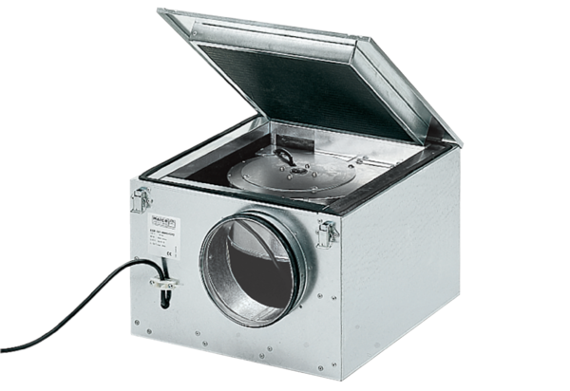Hangszigetelt szellőző doboz ESR 40/1Csomagolási egység: 1 darabVálaszték: C
Termékszám: 0080.0287Gyártó: MAICO

